Nguyễn Văn Tòng - 22662921
Link github: https://github.com/NguyenVanTong/NguyenVanTong_22662921_ThucHanh_CongNgheMoi/tree/main/ontapGK
Đề bài:
Xây dựng ứng dụng web quản lý sản phẩm bằng Node.js + Express + EJS theo mô hình MVC, sử dụng DynamoDB Local trên Docker. Tạo bảng Products gồm các thuộc tính: id, name, price, unit_in_stock, url_image. Ứng dụng phải có các chức năng: hiển thị danh sách sản phẩm ở trang đầu bằng table EJS, thêm, sửa, xóa, xem chi tiết sản phẩm. Chức năng thêm và sửa phải hỗ trợ upload ảnh; file ảnh được lưu vào một thư mục trong dự án và đường dẫn ảnh được lưu vào DynamoDB.
Thang điểm
Tiêu chí | Nội dung đánh giá | Điểm
1 | Cấu hình DynamoDB Local trên Docker và kết nối Node.js thành công | 1.0
2 | Tổ chức dự án đúng mô hình MVC | 1.0
3 | Trang đầu hiển thị danh sách sản phẩm bằng EJS dạng table, có hình ảnh | 1.5
4 | Chức năng thêm sản phẩm, upload ảnh, lưu đường dẫn ảnh vào DynamoDB | 1.5
5 | Chức năng sửa sản phẩm, cập nhật thông tin và ảnh | 1.5
6 | Chức năng xóa sản phẩm | 1.0
7 | Chức năng xem chi tiết sản phẩm | 0.5
8 | Giao diện rõ ràng, chương trình chạy ổn định | 1.0
 | Tổng cộng | 9.0
Điểm cộng khuyến khích: tối đa +1.0
- Kiểm tra dữ liệu nhập
- Thông báo thành công/thất bại
- Tìm kiếm sản phẩm
- Xử lý xóa ảnh cũ
- Giao diện đẹp hơn yêu cầu cơ bản

1. Cấu hình DynamoDB Local trên Docker và kết nối Node.js thành công
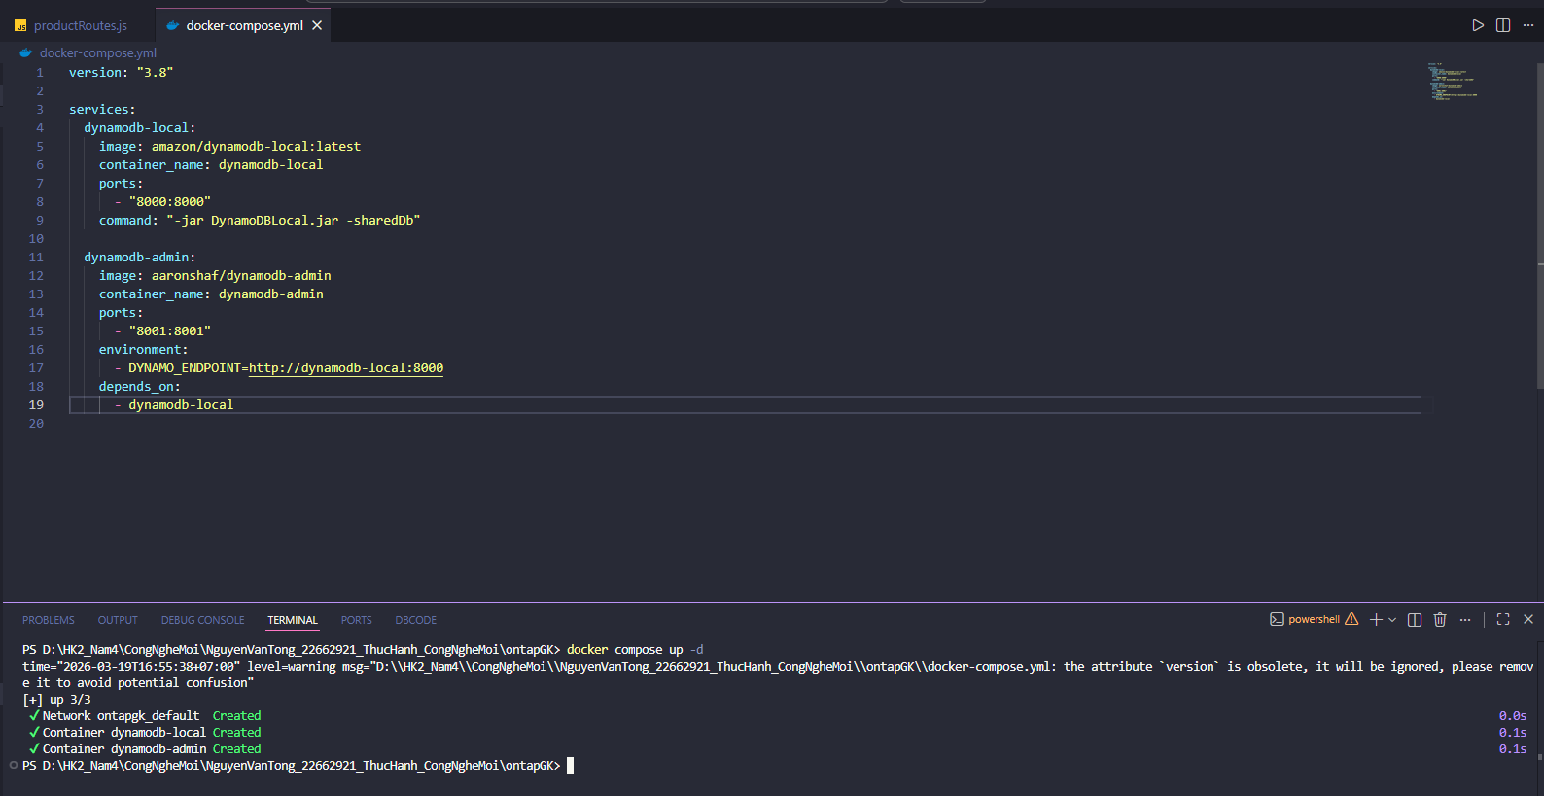
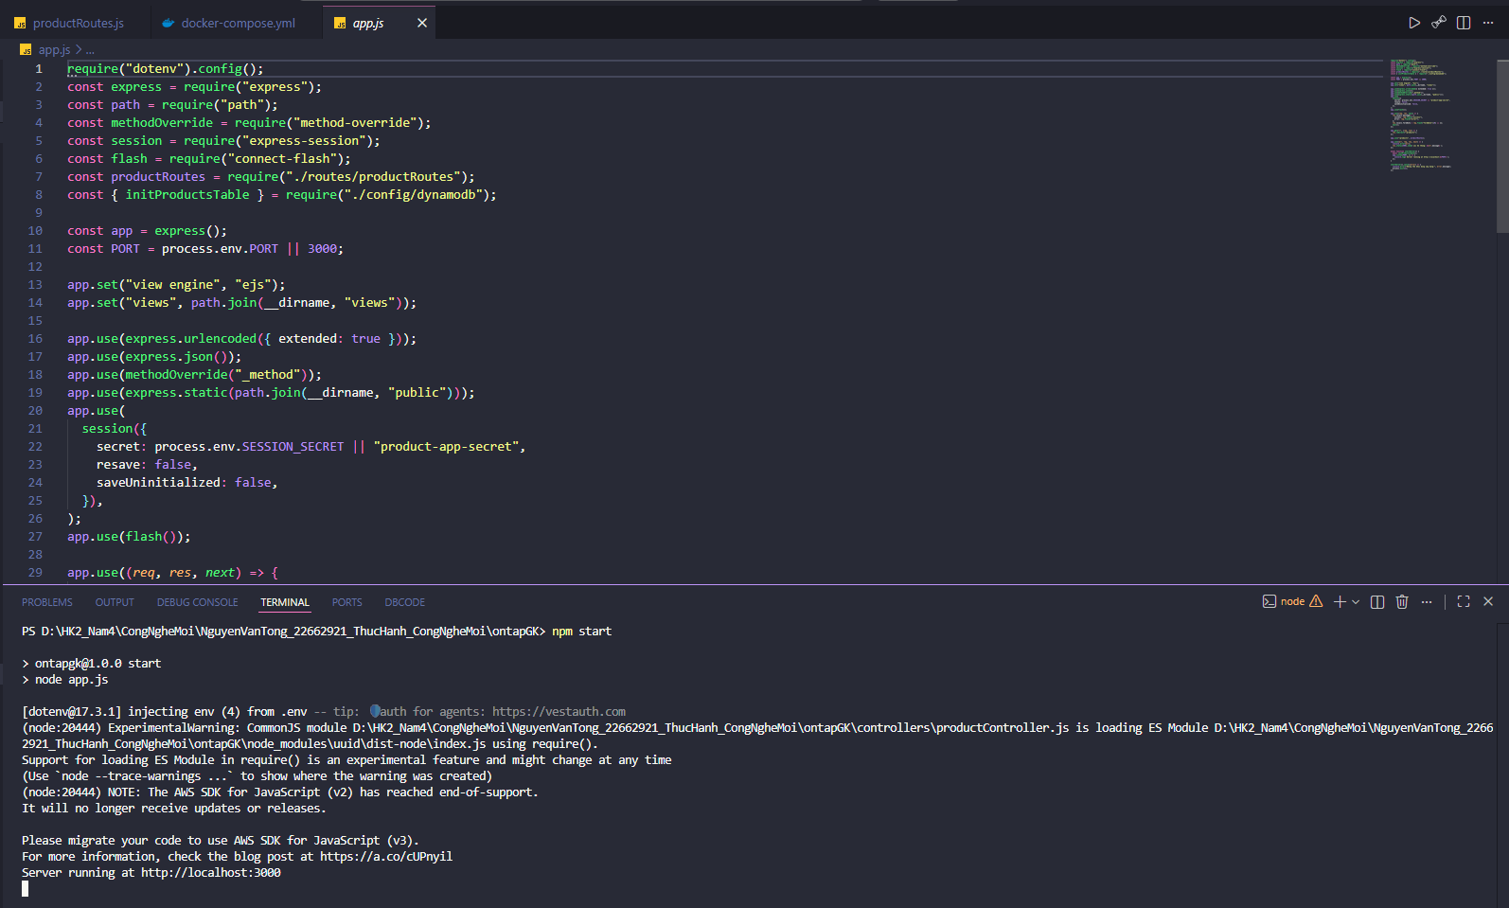
2. Tổ chức dự án đúng mô hình MVC
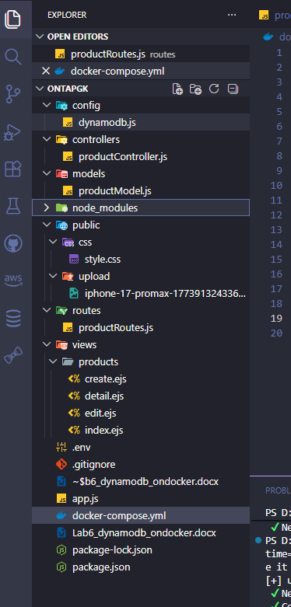
3. Trang đầu hiển thị danh sách sản phẩm bằng EJS dạng table, có hình ảnh
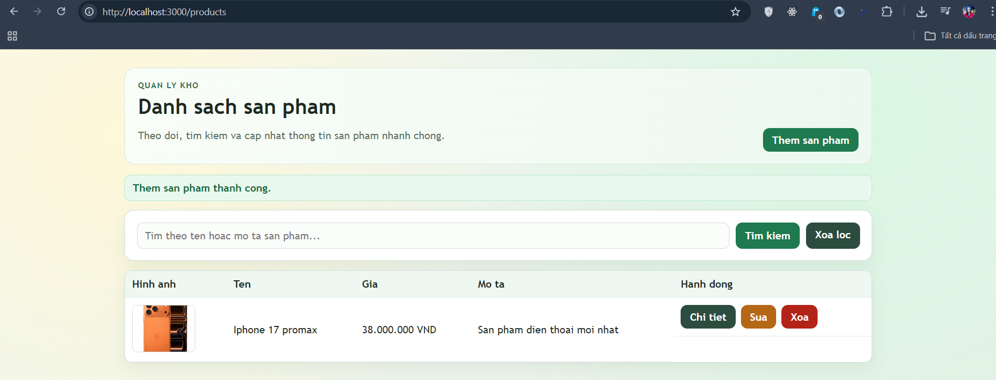
4. Chức năng thêm sản phẩm, upload ảnh, lưu đường dẫn ảnh vào DynamoDB
Them san pham
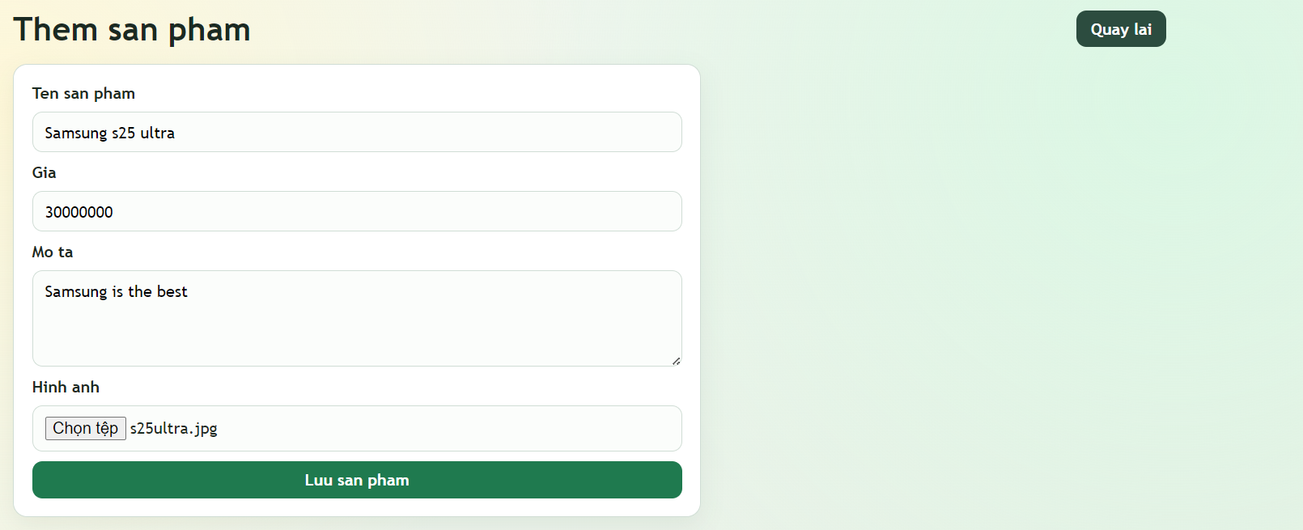
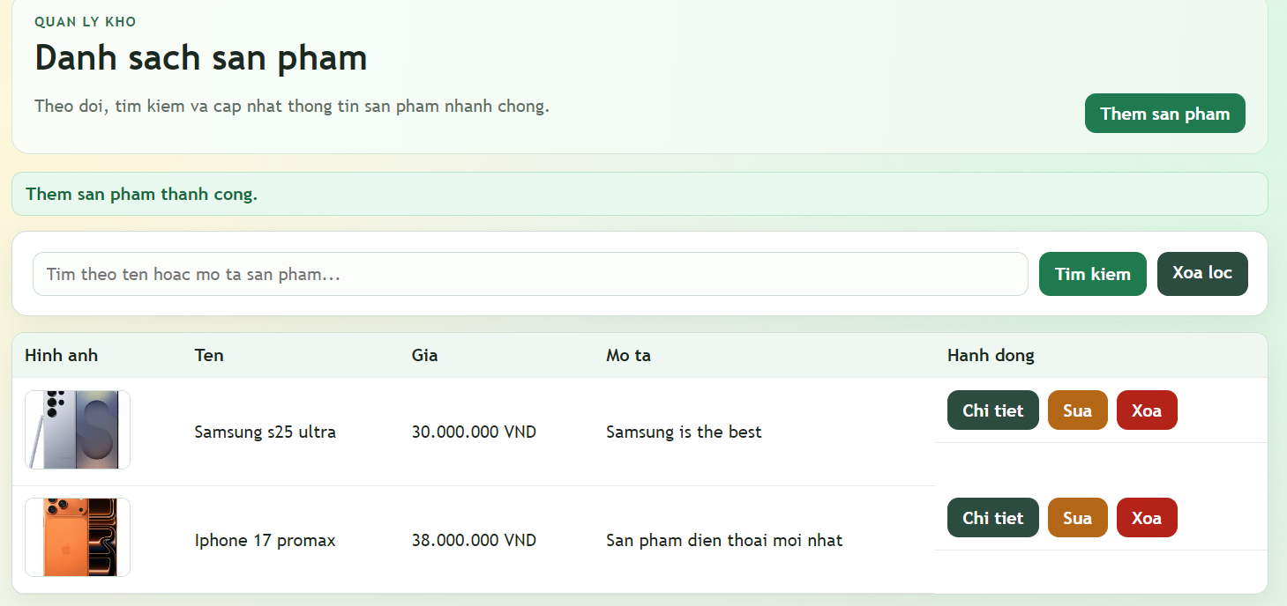
Luu duong dan hinh anh tren dynamodb
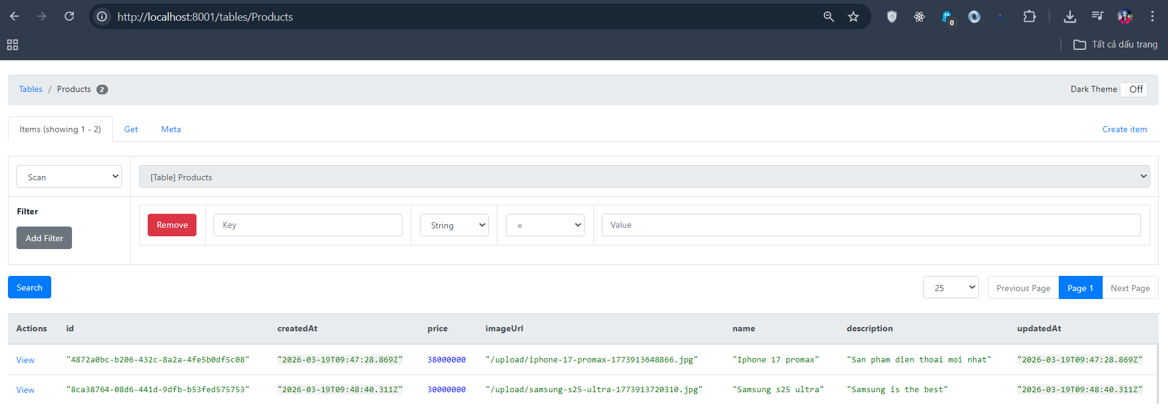
Hinh anh duoc luu vao thu mục public/upload/
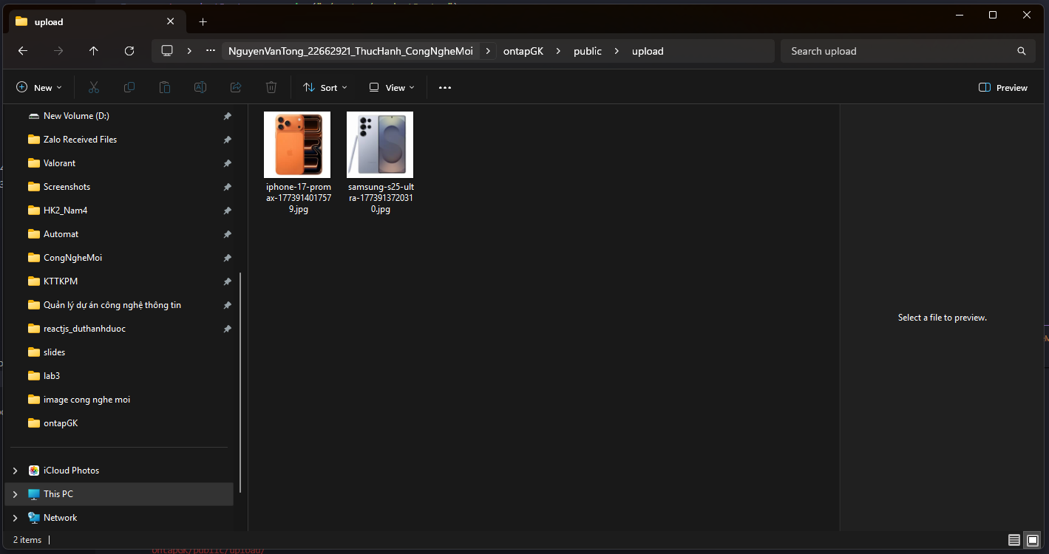
5. Chức năng sửa sản phẩm, cập nhật thông tin và ảnh
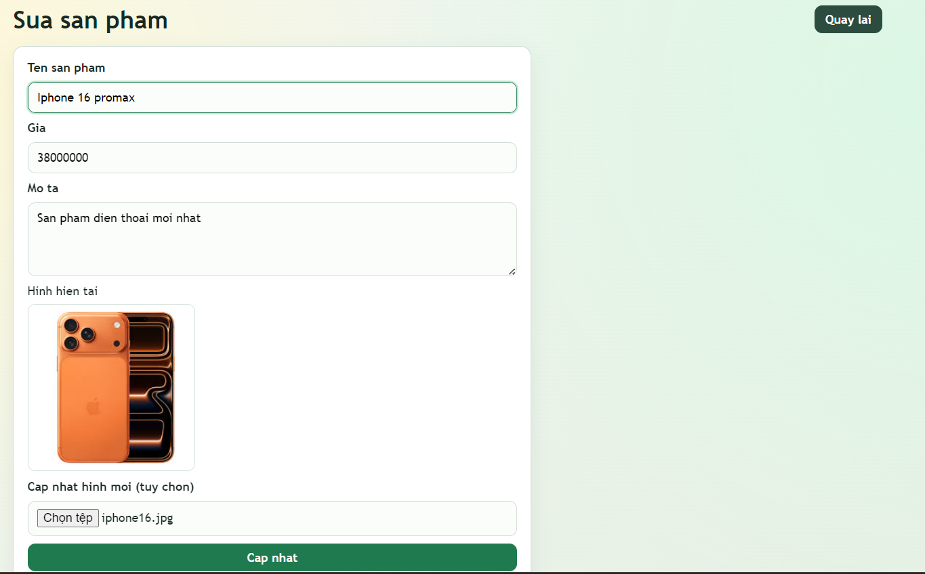
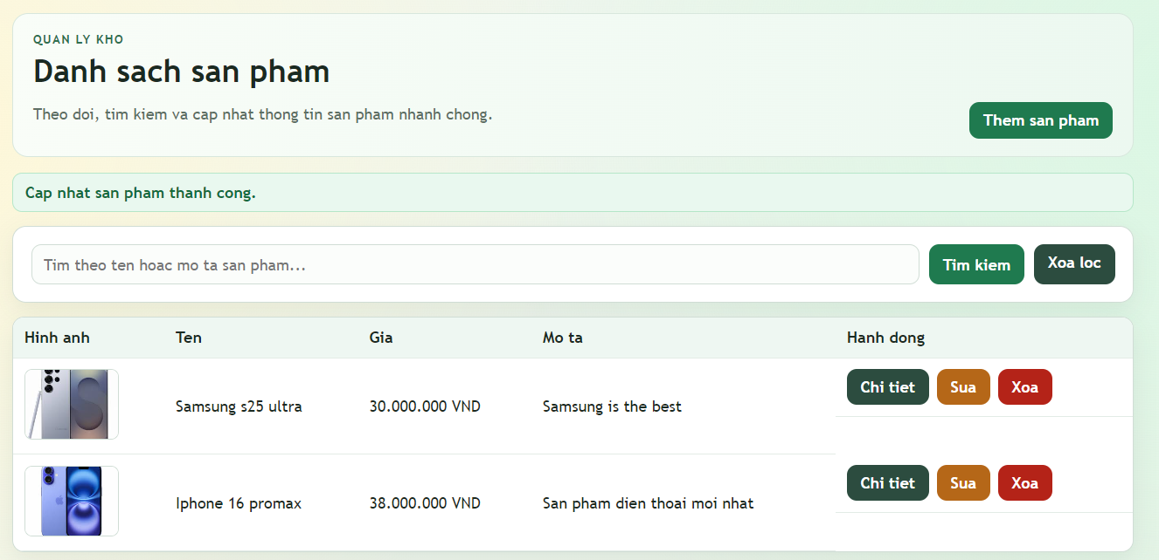
6. Chức năng xóa sản phẩm
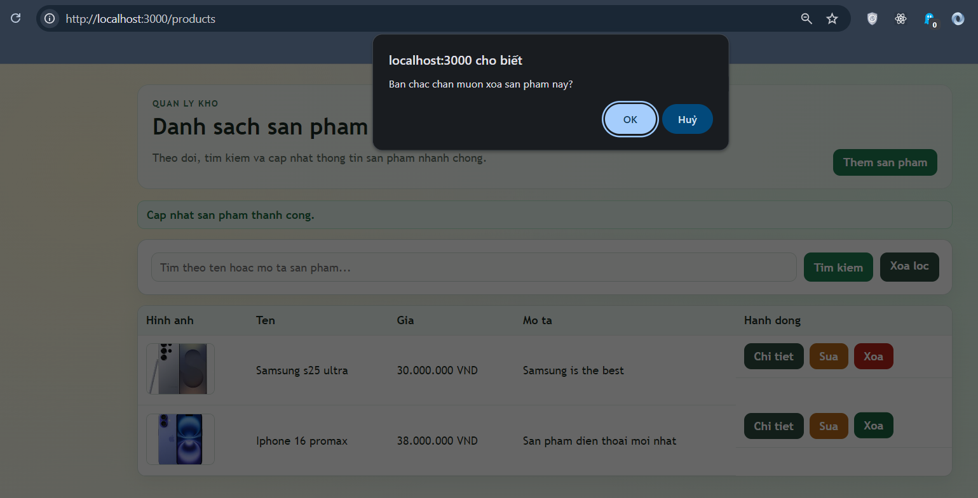
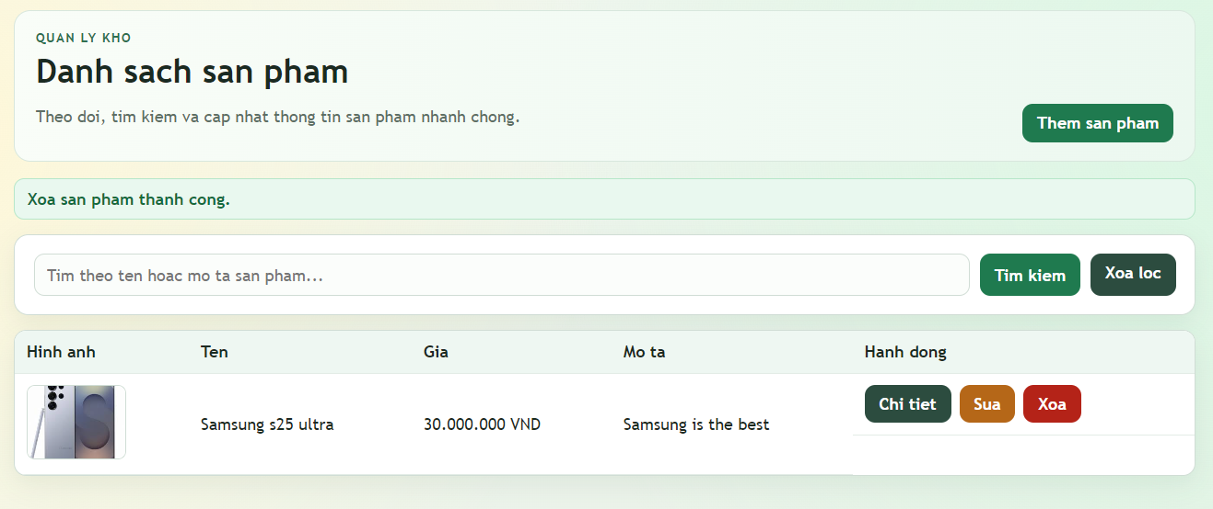
7. Chức năng xem chi tiết sản phẩm
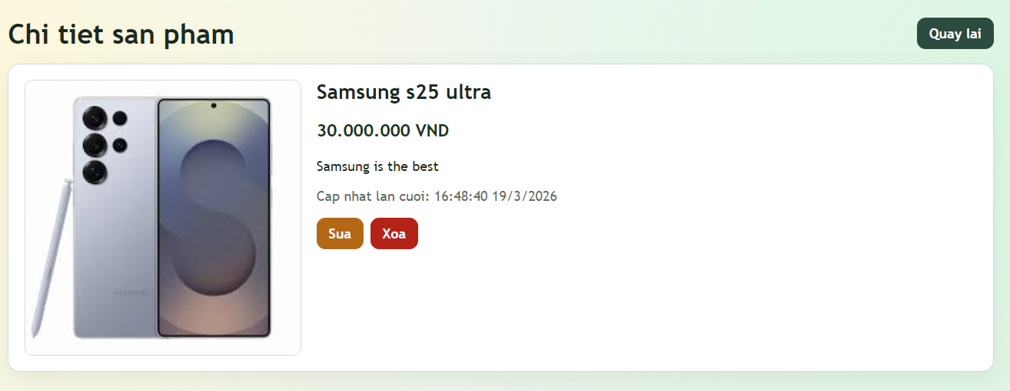
8. Tìm kiếm sản phẩm
